Подготовительная группа. Медведева Н.Ю.
Лексическая тема «Космос».
Игра малой подвижности: «Невесомость» Дети свободно располагаются в зале (комнате), делают «ласточку» и стоят как можно дольше. Дети, вставшие на вторую ногу, садятся на места. Выигрывает ребенок, простоявший на одной ноге дольше всех
Ознакомление с окружающим миром.
Данное стихотворение поможет помочь запомнить название планет.
По порядку все планеты
Назовёт любой из нас:
Раз Меркурий,
Два … Венера,
Три … Земля,
Четыре … Марс.
Пять … Юпитер,
Шесть … Сатурн,
Семь … Уран,
За ним … Нептун.
Он восьмым идёт по счёту.
А за ним уже, потом,
И девятая планета
Под названием Плутон.
Экспериментирование: Почему в дневное время на небе не видны звезды? Днем воздух так же прозрачен, как и ночью, однако звезды не видны. Для объяснения данного явления можно предложить детям вечером из хорошо освещенной комнаты посмотреть на улицу. Сквозь оконное стекло яркие фонари, расположенные снаружи, видны хорошо, а слабо освещенные предметы разглядеть почти невозможно. Но стоит выключить свет, как стекло перестанет служить препятствием для зрения. Похожее происходит и при наблюдении неба: днем атмосфера ярко освещена и сквозь нее видно Солнце, однако не может пробиться слабый свет далеких звезд. Но после того, как Солнце погружается за горизонт, «выключается свет» и можно наблюдать звезды.
Беседа:
Физическая культура:
Испытание «Физическая подготовка в космонавты»
• Отжимание
• Прыжки на скакалке
• Отбивание мяча
• Стойка на одной ноге
Дидактические игры по развитию речи:
1. «Подбери словечко»
Цель: активизировать и расширить словарь по теме «Космос». Развивать
восприятие, память, логическое мышление.
Ход игры. У детей по одной звездочке и взрослый просит подобрать к слову
«звезда родственное слово. Если дети затрудняются, допускаются наводящие фразы:
-человек, который считает звезды – звездочет,
-космический корабль, летящий к звездам – звездолет,
-скопление звезд на небе- созвездие,
-момент, когда звезды «падают» - звездопад,
-небо, на котором много звезд – звездное,
-небо, на котором нет звезд – беззвездное,
-бывает большая звезда, а бывает маленькая – звездочка.
2. «Найди лишнее»
Цель: развивать логическое мышление. Развивать умение проводить
классификацию, объединять предметы по какому-либо основному признаку. Развивать память.
Материал: наборы картинок с изображением различных предметов.
Ход игры.
1 вариант (с опорой на наглядность, можно использовать). Взрослый показывает детям набор из четырех картинок. Перед детьми ставится задача – найти лишний предмет, не укладывающийся в общую схему.
2 вариант (без опоры на наглядность). Взрослый зачитывает детям наборы слов. Задача детей – найти в этом наборе лишнее слово, не укладывающееся в общую схему.
Предполагаемые наборы картинок (слов):
1.Солнце, Юпитер, Венера, Африка
2.Ракета, спутник, лодка, луноход
3.Комета, метеорит, звезда, глобус
4.Астронавт, астроном, астролог, космонавт
5.Меркурий, Венера, Большая Медведица, Марс
6.Звезда, галактика, созвездия, телескоп
7.Большая Медведица, Юпитер, Малая Медведица, Кассиопея
8.Море, пустыня, океан, река
9.Овен, Близнецы, астролог, Рак
10.Равнины, горы, пустыня, океан
11.Смелый, храбрый, злой, отважный

Физкультминутка:
Созвездия
Над Землёю ночью поздней, (Руки вверх, в стороны, вниз)
Только руку протяни, (потянулись руки вверх)
Ты ухватишься за звёзды: (руки в кулачки сжимать)
Рядом кажутся они. (Руки перед глазами)
Можно взять перо Павлина, (ноги вместе, руки вверх, покачаться)
Тронуть стрелки на Часах, (наклон вниз, руки машут тик-так)
Покататься на Дельфине, (присесть, руки вперед)
Покачаться на Весах. (Ноги на ширине плеч, руки в стороны покачаться)
Над Землёю ночью поздней, (руки вниз, поднять голову вверх)
Если бросить в небо взгляд, (потянулись вверх, руки вверх)
Ты увидишь, словно гроздья,
Там созвездия висят. (Руками берем созвездия)
ФЭМП:
Составление и решение арифметических задач
Сегодня мы будем составлять и решать арифметические задачи, но не простые, а космические. Вспомните, из каких частей состоит задача.
Дети: Условие, вопрос, решение, ответ.
Взрослый: Какие арифметические действия вы знаете?
Дети: Сложение, вычитание
Взрослый: На какое арифметическое действие вы предлагаете составить первую задачу? (ответы детей)
Ребенок составляет задачу, дети выкладывают ее с помощью счетных палочек или фишек, потом с помощью цифр и математических знаков. Командиры экипажей (родители или старшие сестры, братья) проверяют правильность выполнения задания.
Примеры задач:
На космодроме находилось пять ракет. Одна улетела. Сколько ракет осталось на космодроме?
Космонавт увидел в иллюминатор четыре планеты. Потом он увидел еще две. Сколько планет увидел космонавт?
Решение задач необходимо сопроводить наглядностью, нужно нарисовать схематично предметы, которые ребенок будет считать. Дети умеют составлять схему задачи.
Дидактическая игра по ФЭМП «Космическая пыль».
Цель:
- учить видеть среди множества предметов заданный предмет, развивать зрительное внимание, восприятие.
- формировать понятие относительности величины предметов, умение сравнивать предметы по величине.
Ход игры:
1. Детям предлагается среди разложенных на полу звезд, найти заданную:
– Найдите большую красную звезду, или маленькую зеленую.
- Найдите большую голубую звезду.
- Сравните, какая из больших звезд больше: красная или голубая? и т.д.

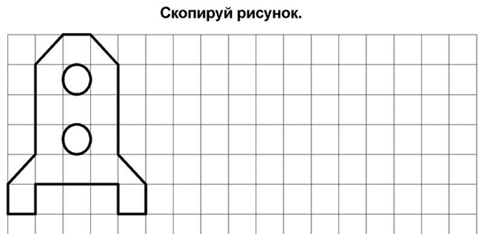

Изобразительная деятельность «Далекий космос"

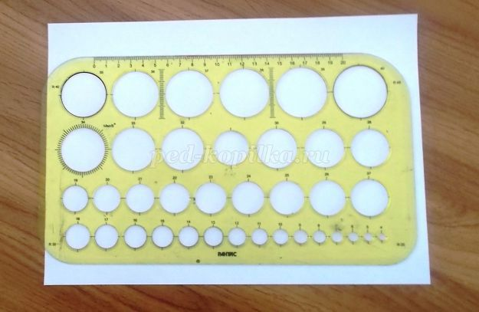
Для рисования космического пейзажа нам понадобятся трафареты окружностей различного диаметра. Можно пользоваться специальными линейками или различными «подручными средствами».
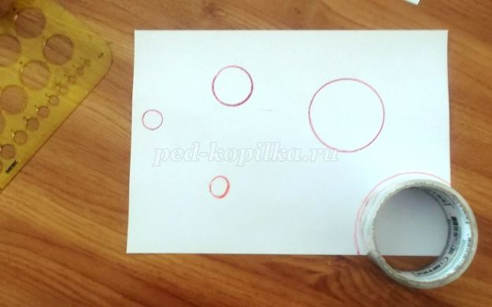
Рисуем восковыми мелками несколько планет, располагая их произвольно на плоскости листа. Можно применить прием наложения ближних планет на дальние, или изобразить одну из планет только частично.
После создания космической композиции, сминаем лист бумаги, скручивая несколько раз, и аккуратно расправляем
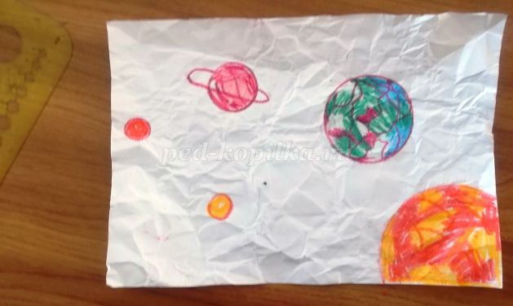
Раскрашиваем планеты. Чтобы планеты не стали похожими на бабушкины клубочки с нитками, очень аккуратно рисуем мелками, не выходим за края.
До того, как начать работать в цвете, вспоминаем, как выглядят из космоса леса, горы, пустыни и океаны, размышляем о том, могут ли все планеты выглядеть одинаково? Огненные и туманные, песчаные, газообразные и ледяные – они могут выглядеть совершенно фантастически. Придумываем сложные сочетания цветов.

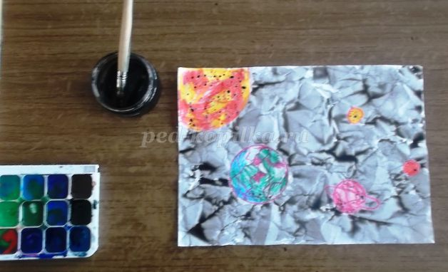
Черной акварелью покрываем весь лист. Краска, скапливаясь в трещинках, создает таинственную глубину космического пространства.
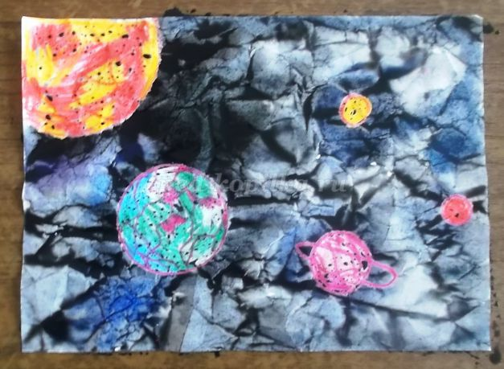

Космические загадки с ответами
В небе виден желтый круг
И лучи, как нити.
Вертится Земля вокруг,
Словно на магните.
Хоть пока я и не стар,
Но уже ученый –
Знаю, то - не круг, а шар,
Сильно раскаленный. (Солнце)

Ночью с Солнцем я меняюсь
И на небе зажигаюсь.
Сыплю мягкими лучами,
Словно серебром.
Полной быть могу ночами,
А могу - серпом. (Луна)

В космосе с хвостом летаю,
Пыль вселенной подметаю.
Как метла, мой длинный хвост
Проведет уборку звезд. (Комета)

Эти звездочки, как искры,
Падают и гаснут быстро.
Зажигают среди ночи
В небе звездный дождик,
Словно эти огонечки
Рисовал художник. (Метеориты)

Я лечу вокруг Земли,
Отражаю вниз сигнал,
Чтобы зрители могли
Принимать телеканал. (Спутник)

Он в скафандре, со страховкой
Вышел на орбиту.
Кораблю поправил ловко
Кабель перебитый. (Космонавт, астронавт)

В космосе нет сковородки
И кастрюли тоже нет.
Тут и каша, и селедка,
И борщи, и винегрет -
Расфасованы, как крем!
Космонавтом буду.
Из чего-то я поем,
Вовсе без посуды. (Из тюбиков)

В космосе всегда мороз,
Лета не бывает.
Космонавт, проверив трос,
Что-то надевает.
Та одежда припасет
И тепло, и кислород. (Скафандр)

Есть окошко в корабле -
"Челенджере", "Мире".
Но не то, что на Земле -
В доме и в квартире.
В форме круга то окно,
Очень прочное оно. (Иллюминатор)
Из какого ковша
Не пьют, не едят,
А только на него глядят?
(Ответ: Большая Медведица)
Самый первый в космосе
Летел с огромной скоростью
Отважный русский парень,
Наш космонавт …
(Ответ: Гагарин)
Посчитать совсем не просто
Ночью в темном небе звезды.
Знает все наперечет
Звезды в небе …
(Ответ: Звездочет)
Что видно только ночью?
(Ответ: Звезды)
Планета голубая,
Любимая, родная,
Она твоя, она моя,
А называется…
(Ответ: Земля)
В космосе сквозь толщу лет
Ледяной летит объект.
Хвост его — полоска света,
А зовут объект…
(Ответ: Комета)
Сверкая огромным хвостом в темноте,
Несется среди ярких звезд в пустоте.
Она не звезда, не планета,
Загадка Вселенной — …
(Ответ: Комета)
Океан бездонный, океан бескрайний,
Безвоздушный, темный и необычайный,
В нем живут Вселенные, звезды и кометы,
Есть и обитаемые, может быть, планеты.
(Ответ: Космос)
Когда я круглая и полная,
Я всем свечу, я всех люблю.
А на речке и на море дорожку серебрю.
(Ответ: Луна)
Освещает ночью путь,
Звездам не дает заснуть.
Пусть все спят, ей не до сна,
В небе светит нам …
(Ответ: Луна)
Ночью по небу гуляю,
Тускло землю освещаю.
Скучно, скучно мне одной,
А зовут меня… —
(Ответ: Луной)
В небе вы не замечали?
Был он буквой «О» вначале.
Превратился а букву «С»,
А к утру совсем исчез. (Ответ: Месяц)
Осколок от планеты
Средь звезд несется где—то.
Он много лет летит—летит,
Космический …
(Ответ: Метеорит)
Выше леса, выше гор расстилается ковер.
Он раскинут над тобой и надо мной,
То он серый, то он синий, то он ярко—голубой.
(Ответ: Небо)
Синий поднос
И высок и просторен,
Не счесть на подносе
Рассыпанных зерен.
(Ответ: Небо И Звезды)
Стремительно мчится
Учёная жар—птица.
Тело — броня,
Хвост — из огня.
Команду с Земли
Услышит вдали
И чётко приказ
Исполнит тотчас.
Как смерч, налетит
И цель поразит.
Жар—птицы повадки
Развить без оглядки.
(Ответ: Ракета)
На корабле воздушном,
Космическом, послушном,
Мы, обгоняя ветер,
Несемся на…
(Ответ: Ракете)
Специальный космический есть аппарат,
Сигналы на Землю он шлет всем подряд.
Как одинокий таинственный путник,
Летит по орбите искусственный …
(Ответ: Спутник)
Есть специальная труба,
В ней Вселенная видна,
Видят звезд калейдоскоп
Астрономы в …
(Ответ: Телескоп)

